Homework for week 1, submission deadline 23:59 on Sunday night.
1. Complete an Omics-to-Question map: Using your own research project or biological interest. What kind of omics you plan to use to solve the biological research question?
答：研究问题： 人类心肌细胞（cardiomyocytes）的数量是出生时即固定不变，还是在成年后仍能通过增殖/再生进行有限更新？
本研究采用的组学技术。
单核RNA测序（snRNA-seq），平台为10x Genomics Chromium，检测对象为心脏组织中的单个细胞核转录组。该技术回答的核心问题是：成年心脏中是否存在转录组状态明显不同于成熟心肌细胞的罕见亚群？若存在一群细胞高表达细胞周期基因（如CDK1、CCNB1）和早期心脏发育转录因子（如NKX2-5、GATA4），同时低表达成熟收缩相关基因（如MYH7），则提示该群细胞可能处于去分化-增殖状态，即潜在的新生来源。该技术的不可替代性在于：传统bulk RNA-seq测的是组织平均值，极少数新生细胞（预计低于0.1%）的信号会被完全淹没，只有单细胞分辨率才能捞出这种稀有事件。

2. Write one weak prompt and one CARE+V prompt: For the same biological or research question, propose a weak and strong (CARE+V) prompt that can be tested by AI. Use any LLMs to test your prompt and paste the output results below.
答：核心问题： 人类心肌细胞的数量是出生时即固定不变（终末分化），还是在成年后仍能通过新生进行更新？
Weak prompt：人类心肌细胞在出生后还能再生吗？请介绍一下。
Answer：关于心肌细胞再生，传统观点认为心肌细胞是终末分化细胞，出生后即失去分裂能力。但近年的研究表明，成年哺乳动物心脏中可能存在少量c-kit阳性干细胞或心肌细胞极低水平的增殖。然而，人类心脏的再生能力非常有限，远不足以修复心肌梗死造成的大面积损伤。具体新生率存在争议，不同研究得出的结论差异很大，从每年0.5%到1%不等，也有研究认为成年后几乎无新生。总之，该问题尚无定论。

CARE+V prompt：
C - Context： 你是一位专注于心脏发育与再生的细胞生物学家，正在设计一项综合性研究计划，以终结“人类心肌细胞是否在成年后持续新生”这一长达数十年的学术争议。
A - Action： 请为回答该问题设计一份三层次证据链研究方案，分别从以下三个层面给出具体可行的实验或检测策略：
细胞增殖标记物检测（组织学层面）；
碳-14同位素定年法（细胞年龄层面）；
单细胞/单核RNA测序（分子层面）。
R - Requirement：请按上述三个层面分点阐述，每个层面需说明：所用技术/标记物、实验逻辑（如何从结果判断有无新生）、以及该方法各自的局限性。
最后给出一个综合结论判断标准：如果三种方法结果冲突，应如何裁定？
全文字数控制在800字以内，使用学术性但清晰的语言。
V - Verify： 在回答末尾，请单独用一段话说明：当前支持“成年心脏有新生”和“无新生”的最强证据分别是什么？并指出这些证据中最大的不确定性来源。
Answer：
一、细胞增殖标记物检测（组织学层面）
所用技术/标记物： 采用多标记免疫组化/免疫荧光，组合使用磷酸化组蛋白H3（pHH3，有丝分裂标志物）、Aurora B（胞质分裂标志物）与心肌细胞特异性标记物（如cTnT或α-actinin）共染色；同时使用EdU/ BrdU脉冲追踪（仅限动物模型，人类可用Ki67替代）。
实验逻辑： 若在成年心肌细胞核中检测到pHH3或Ki67阳性，且在细胞质中发现分裂沟或Aurora B定位在中体，则表明该细胞正在经历有丝分裂或胞质分裂，直接证明新生。
局限性： 1）标记物阳性率极低（<0.01%），易受背景噪声干扰，假阳性风险高；2）Ki67在有丝分裂后修复（多倍体化）中也可能表达，不代表完整细胞分裂；3）无法区分是干细胞融合还是原心肌细胞自我复制。
二、碳-14同位素定年法（细胞年龄层面）
所用技术/标记物： 利用上世纪50-60年代大气核试验导致的全球¹⁴C浓度峰值，通过加速器质谱（AMS）检测心肌细胞基因组DNA中¹⁴C含量，换算细胞的“出生日期”。
实验逻辑： 若成年人心肌细胞中¹⁴C浓度低于或等于出生年份的预期大气水平，则细胞在出生前/出生时已形成，无新生；若检测到高于出生年份的¹⁴C（即包含核试验后产生的新DNA），则证明该细胞出生后合成，即存在新生。
局限性： 1）仅提供群体平均水平，无法识别单个新生细胞；2）细胞DNA修复或内复制（多倍体化）可能掺入新合成DNA但不伴随细胞分裂，造成“假性新生”信号；3）样本获取困难（需新鲜心脏组织），且解读依赖精确的大气¹⁴C历史曲线。
三、单细胞/单核RNA测序（分子层面）
所用技术/标记物： 对成人心脏组织进行单细胞或单核RNA测序（scRNA-seq/snRNA-seq），结合UMAP聚类和拟时序分析（如Monocle或RNA velocity）。
实验逻辑： 若数据集中存在一群转录组状态介于“成熟心肌细胞”与“增殖/去分化前体”之间的过渡态细胞，且表达细胞周期相关基因（如CDK1、CCNB1）和早期心脏转录因子（如NKX2-5、GATA4），则提示存在潜在新生亚群。
局限性： 1）稀有新生细胞可能在测序中被淹没或丢失，需超大规模测序（>10万核）；2）细胞周期基因可能在多倍体成熟心肌细胞中异常激活而无分裂；3）转录组状态≠实际分裂事件，需功能验证。
综合结论判断标准： 若三种方法中至少两种在统计显著性水平上（¹⁴C示踪>5%新细胞比例、组织学阳性事件≥3个独立样本验证、scRNA-seq发现明确增殖亚群且经FISH验证）给出正向一致证据，则可判定“人类成年心脏存在低水平心肌细胞新生”；若三种方法均阴性或仅组织学零星阳性而无¹⁴C支持，则判定“成年心肌新生可忽略不计，或不具备生理意义”。
V - 验证与自检：
目前支持“成年心脏有新生”的最强证据来自Bergmann等人（2009, Science）的¹⁴C定年研究，估算年更新率约0.5-1%，且近期scRNA-seq在人类心脏中发现了罕见的增殖性心肌细胞群。支持“无新生”的最强证据来自Senyo等人（2013, Nature）的小鼠遗传谱系追踪和多倍体分析，以及某些人类组织学研究中未能复现Ki67阳性心肌细胞。最大的不确定性来源在于：定义“新生”的标准不统一——DNA合成不等于细胞分裂，细胞分裂不等于功能性新细胞形成，而人类研究中无法进行直接的谱系追踪（如Mosaic分析），所有证据均为间接推断。此外，心脏疾病状态（如心衰、梗死）可能会诱导再生信号，混淆“生理性新生”与“病理性应激反应”的界限。

3. Install and Run R and RStudio and save output showing R version and packages.
R: https://cran.r-project.org/ RStudio: https://posit.co/products/open-source/rstudio.
Once installation, please paste a screen cut of Rstudio here. Give a try of R to using the foler (Week1_R_RStudio_Practice_Files) code and data.
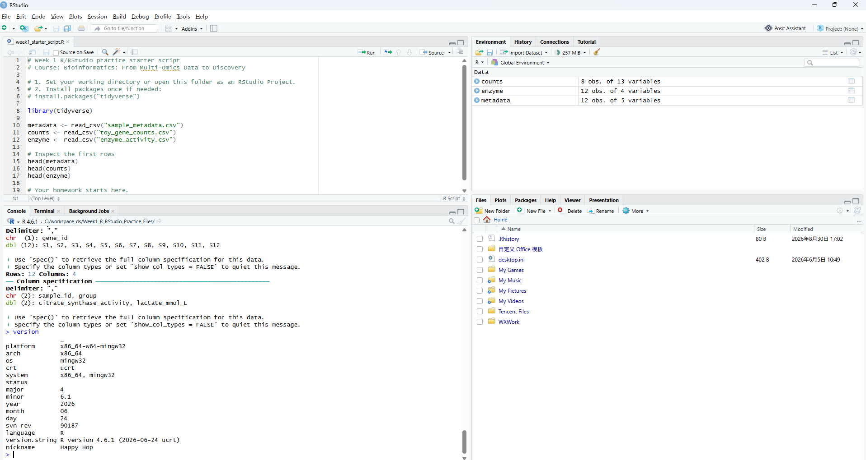
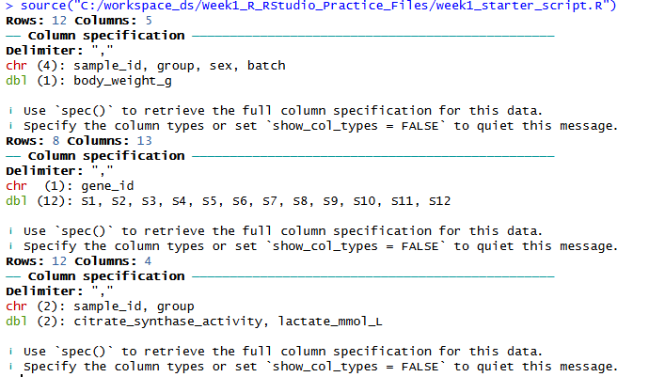

4. Install agent and create your first prompt log entry documenting AI use and verification.
4.1 Github:https://www.github.com/ (Create your account and repository for your homework submission). You need an account and a repository for homework submission (following the pattern: Bioinformatics_homework_Yourname_ID). You also need personal access token in together with repository link to activate your EasyMultiProfiler-web account.
4.2 Hermes-agent: https://github.com/NousResearch/hermes-agent (Install agent for coding) and Hermes WebUI (https://github.com/nesquena/hermes-webui)
4.3 Codex: https://chatgpt.com/codex/ (Install for coding and agent)
4.4 Deepseek API: https://platform.deepseek.com/usage (Top up ¥10 for agent set and switching to LLM accessed only on SUAT campus) or NVIDIA API

5. Install EasyMultiProfiler and EasyMultiProfiler-Web for multi-omics data analysis and homework submission (You can use Hermes or Hermes WebUI to complete the installation step)
EasyMultiProfiler: https://github.com/liubingdong/EasyMultiProfiler
EasyMultiProfiler-Web: https://github.com/xielab2017/EasyMultiProfiler-Web

